陕西省外国人来华工作许可服务指南(试行)
一、适用范围
本指南适用于中华人民共和国境内用人单位聘用外国人来华工作许可的申请和办理，审批对象为聘用外国人的用人单位和外国人。
用人单位需聘用外国人来陕工作时，首先要办理《外国人来华工作许可通知》，来华工作的外国人凭《外国人来华工作许可通知》到中国驻外使领馆办理工作签证，凭工作签证入境。外国人入境后15日内，办理《外国人来华工作许可证》，凭《外国人来华工作许可证》到当地公安机关办理居留手续。
用人单位聘用外国高端人才（A类），实行“绿色通道”和“容缺受理”服务。聘用外国专业人才（B类）和外国普通人员（C类）的外国人时，在网上提交材料的基础上，仍需提交纸质材料。
二、受理机构
陕西省外国专家局专家管理处，地址：西安市碑林区建设东路3号2号办公楼501，电话：029-85391857
三、数量限制
外国高端人才（A 类）无数量限制；外国专业人才（B 类）根据市场需求限制；外国普通人员（C 类）数量限制按国家有关规定执行，具体可通过外国人来华工作管理服务系统查询。
四、申请条件
（一）基本条件
1、用人单位应依法设立，无严重违法失信记录；聘用外国人从事的岗位应是有特殊需要，国内暂缺适当人选，且不违反国家有关规定的岗位；支付所聘用外国人的工资、薪金不得低于当地最低工资标准。法律法规规定应由行业主管部门前置审批的，需经过批准。
2.申请人应年满 18 周岁，身体健康，无犯罪记录，境内有确定的合法用人单位，具有从事其工作所必需的专业技能或相适应的学位。
3.申请人为国内急需紧缺的专业人员，所从事的工作符合我国经济社会发展需要。
4.法律法规对外国人来华工作另有规定的，从其规定。
（二）外国高端人才（A 类）
外国高端人才是指符合“高精尖缺”和市场需求导向，中国经济社会发展需要的科学家、科技领军人才、国际企业家、专门特殊人才等，以及符合计点积分外国高端人才标准。外国高端人才可不受年龄和工作经历限制。具体见外国人来华工作分类标准（试行）。
（三）外国专业人才（B 类）
外国专业人才是指要符合外国人来华工作指导目录和
岗位需求，以及符合计点积分外国专业人才标准，应当不超过 60 周岁，具有学士及以上学位和 2 年及以上相关工作经历；确有需要的，可适当放宽年龄、学位或工作经历等限制。具体见外国人来华工作分类标准（试行）。国家对专门人员和政府项目人员有规定的，从其规定。
（四）其他外国人员（C 类）
其他外国人员是指满足国内劳动力市场需求，从事符合国家政策规定的临时性、短期性工作。具体见外国人来华工作分类标准（试行）。
（五）具备如下条件的，予以批准
1.属于外国人来华工作管理部门职权范围的；
2.申请材料真实、齐全、符合要求的；
3.符合上述来华工作外国人条件的。
（六）有如下情形之一的，不予批准
1.申请材料不齐全的；
2.申请材料不符合要求的；
3.申请材料虚假的；
4.申请人不符合来华工作条件的；
5.不适宜发给外国人来华工作许可的其他情况。
五、申请材料目录
（一）申请材料清单
1.用人单位或受委托的专门服务机构在线注册账号

序号 | 提交材料清单 | 原件/  复印件 | 份数 | 纸质/ 电子 | 要求 | 备注
1 | 用人单位或受委托专门服务机构信息注册表 | 原件 | 1 | 电子 | 加盖本单位公章。用人单位如加盖本单位人事或外事部 门公章，须授权。
2 | 单位合法登记证明 | 原件 | 1 | 电子 | 营业执照、组织机构代码证、 社会保险登记证、外国企业 常驻代表机构登记证或境外非政府组织代表机构登记证书等，提供社会统一信用代码。
3 | 负责人及经办人身份证明 | 原件 | 1 | 电子
4 | 行业许可证明文件 | 原件 | 1 | 电子 | 法律法规有规定的，需提交行业许可证明。
备注：
1.用人单位注册信息变更，需提供变更材料。
2.用人单位办公地址、经济类型等变更，须提供有关行政部门出具的批准函、营业执照、社会统一信用代码或组织机构代码证等法定注册登记证明。
3.申请人变更为法定代表人或首席代表的，须提供已变更的营业执照、组织机构代码证、社会保险登记证或外国企业常驻代表机构登记证及代表证。
4.登陆地址：http://fwp.safea.gov.cn/

2.境外申请办理外国人来华工作许可
（1）申请《中华人民共和国外国人工作许可通知》

序号 | 提交材料清单 | 原件/  复印件 | 份数 | 纸质/ 电子 | 要求 | 备注
1 | 外国人来华工作许可申请表 | 原件 | 1 | 纸质/ 电子 | 在线填写打印，申请人签字后，加盖用人单位公章或经单位授权部门公章上传至系统。
2 | 工作资历证明 | 原件 | 1 | 纸质 | ⑴由申请人原工作过的单位出具从事与现聘用岗位工作相关的工作经历证明，包括职位、工作时间或曾经做过的项目、证明联系人 方式，需申请人原工作单位加盖公章或负责人签字。⑵提交个人简历1份。 | 符合外国高端人才（A 类）（一）、（二）项的可采用承诺制。如申请人在专业领域知名奖项获奖，可提供相应获奖证明材料。
3 | 最高学位（学历）证书或相关批准文书、 职业资格证明 | 复印件 | 1 | 纸质 | 最高学位（学历）证书须经我驻外使、领馆或由申请人获得学位（学历）所在国驻华使、领馆或所在国公证机构或我国学历认证机构认证。我国法律法规规定须行业主管部门前置审批或具备我国相应准入类职业资格的，须提供行业主管部门批准文书或职业资格证明。 | 符合外国高端人才（A 类）（一）、（二）、（三）、（四）项的可采用承诺制。如有境外专业资格证明，须经我驻外使、领馆或由申请人所在国驻华 使、领馆或所在国 公证机构认证。
4 | 无犯罪记录证明 | 原件 | 1 | 纸质 | 由申请人国籍国或经常居住地警察、安全、法院、公证机关等部门以及国籍国驻华使、领馆或我驻外使、领馆认证。经常居住地指申请人离开国籍国最后连续居住一年以上的国家或地区，不包括在中国境内，签发时间在6个月以内。 | 外国高端人才（A 类）该项采用承诺制。
5 | 体检证明 | 复印件或健康承诺书 | 1 | 纸质 | 由中国检验检疫机构出具的境外人员体格检查记录验证证明或健康检查证明书，或经中国检验检疫机构认可的境外卫生医疗机构出具的体检证明，签发时间均在6个月内。 | 经中国检验检疫机构认可的境外卫生医疗机构名单，可至当地驻外使馆网站查询。可入境前采用承诺制，入境后申领《中华人民共和国外国人工作许可证》时应补充提交中国境内检验检疫机构出具的境外人员体格检查记录验证证明或健康检查证明书。
6 | 聘用合同或任职证明 | 复印件 | 1 | 纸质 | 应提供中文合同，须由申请人签名并加盖单位公章，不得涂改。 | 合同应当包括工作地点、内容、薪酬、时间、职位、盖章页（签字）。
7 | 申请人护照或国际旅行证件 | 复印件 | 1 | 纸质 | 护照或国际旅行证件信息页。 | 护照有效期不得少于6个月。
8 | 申请人6 个月内正面免冠照片 | 原件 | 1 | 电子 | 近期免冠电子照片，白色背景，无边框，头像居中约占照片尺寸 2/3， 图像清晰，无半点、瑕疵、印墨缺陷，JPG 格式，文件大小在 150KB 以上，尺寸在 1024 像素（高）*768 像素（宽），分辨率不低于300DPI、 32 真色彩。
9 | 随行家属相关证明材料 | 复印件 | 1 | 纸质 | 包括随行家属护照（或国际旅行证件）信息页、家属关系证明（配偶—结婚证书，子女-出生证明）、体检报告（18周岁以上家属）以 及电子照片。 | 有特殊规定的按特殊规定执行
10 | 聘用单位申请报告（B、C类） | 原件 | 1 | 纸质 | 聘用外国人的主要原因，期限及基本情况，加盖聘用单位公章。
备注：
1.非中文证明材料均需提供中文翻译件，并加盖用人单位公章，但护照或国际旅行证件除外。
2.所有纸质材料原件及中文翻译件均须以电子方式上传至办理系统，上传件标注目录名称。如：学历证明原件；学历证明翻译件；学历证明认证件……
3.外国高端人才须根据外国人来华工作分类标准，提供符合认定条件的相关证明材料，由申请人在申请表中签字并加盖用人单位公章，同意许可决定机构根据需要进行补充调查。
4.通过计点积分达到高端人才标准的，须提供相应的最高学位(学历)证书、职业资格证明、汉语水平能力（中国汉语水平考试 HSK 证书）、来华工作年薪的收入证明以及工作资历证明材料。
5.近 3 年内，已获得过外国人来华工作许可的申请人再次申请时，可不提交材料项最高学位证书和无犯罪记录证明。申请岗位与原工作许可批准聘用岗位相同的，可不提交材料项工作资历证明材料。
6.国籍变更的，须重新申请外国人来华工作许可。
7.申请外国人来华工作期限通常应与聘用合同或任职证明期限一致，确有特殊情况不一致的，申请来华工作期限不得超过聘用合同或任职证明期限，并须说明理由。
8.关于文书领事认证规定可查询中国领事服务网（网址http://www.cs.mfa.gov.cn/），或具体联系相应的中国驻外使、领馆。

（2）申领《中华人民共和国外国人工作许可证》

序号 | 提交材料清单 | 原件/  复印件 | 份数 | 纸质/ 电子 | 要求 | 备注
1 | 申请人所持签证（Z字或R字）或有效居留许可 | 原件 | 1 | 电子 | 护照（或国际旅行证件）签证页、入境签章页或居留许可信息页。
2 | 随行家属签证或 有效居留许可 | 原件 | 1 | 电子 | 护照（或国际旅行证件）签证页、入境签章页或居留许可信息页。
3 | 体检证明、聘用合同 | 原件及复印件 | 1 | 纸质 | 核验原件，交复印件存档
4 | 最高学位（学历）证书、相关批准文书、职业资格证明等 | 原件及复印件 | 1 | 纸质 | 核验原件，交复印件存档
备注：
1.申请人须补充填写《外国人来华工作许可申请表》中有关申领外国人工作许可证部分信息。
2.申请《外国人工作许可通知》时未提交聘用合同或任职证明、工作资历证明、无犯罪记录证明、体检证明、最高学位证书证明等原件核验的，申领《外国人工作许可证》时须提交原件核验。对采用承诺制的证明材料（指A类高端人才），可不再提供纸质材料。

3.境内申请办理外国人来华工作许可
符合下列情形的，可在境内直接申请外国人来华工作许可，应按申请《外国人工作许可通知》和申领《外国人工作许可证》提交全部申请材料：
（1）持其他签证或有效居留证件已入境的高端人才（A 类）；
（2）在华工作的外国人变换用人单位，但工作岗位（职业）未变动，且工作类居留许可在有效期内的；
（3）中国公民的外籍配偶或子女、在华永久居留或工作
的外国人的配偶或子女，持有效签证或在有效期内的居留许可的；
（4）符合自由贸易区、全面创新改革试验区相关优惠政策的；
（5）用人单位符合享有跨国公司在华地区总部相关优惠政策的；
（6）企业集团内部人员流动的；
（7）执行政府间协议或协定的；
（8）已持工作签证依法入境的驻华机构代表人员；已获得来华工作90日以下的外国人来华工作许可，在其停留有效期内，被境内用人单位依法聘用的；
（9）其他审批机构认定符合条件的。
备注：1.属于在华工作的外国人变换用人单位的，应先行注销现有工作许可。
2.跨国公司在华地区总部及企业集团人员内部流动，指跨国公司在华地区总部或企业集团聘用的经理等高级管理人员和专业技术人员，在地区总部与其已向许可决定机构备案的全资或合资的分公司、子公司之间（母公司与其成员公司或者成员公司之间）的相同岗位上流动（包括改任新职务或从专业岗位提升至行政管理岗位）。注销原工作许可后，自注销之日起30日内提交新工作许可申请，应提交外国人来华工作许可申请表、聘用合同（派遣函）、有效居留许可、护照信息页及注销证明。岗位变动的，应补充提交相关工作资历证明。
4.申请外国专家来华邀请函（来华工作90日以下，含90日）
序号 | 提交材料清单 | 原件/  复印件 | 份数 | 纸质/ 电子 | 要求 | 备注
1 | 外国专家来华邀请函申请表 | 原件/复印件 | 1 | 纸质/ 电子 | 在线填写打印，申请人签字（可复印或传真）后，加盖用人单位公章，再上传至系统。 | 申请人承诺本人无犯罪记录。
2 | 工作合同、项目合同、合作协议或邀请单位邀请说明 | 原件 | 1 | 纸质/ 电子 | 包括申请人姓名、国籍、工作地点、工作期限、工作内容，并列明所有工作地点和入境次数。 | 用人单位应注明邀请外国人的费用安排，对邀请行为的真实性做出承诺并对被邀请外国人在华费用支付等进行担保。
3 | 申请人护照或国际旅行证件 | 原件 | 1 | 纸质/ 电子 | 护照或国际旅行证件信息页。
4 | 其他 | 原件/复印件 | 1 | 纸质/ 电子 |  | 申请外国专家来华邀请的，应提交符合外国高端人才（A类）的证明材料。
备注：
- 符合外国高端人才（A类）或符合《关于进一步完善外国专家短期来华相关办理程序的通知》（外专发[2015]176号）文件规定的，可申请外国专家来华邀请函，随行人员均应填写申请表。
- 应按准予批准的工作期限工作，不得延期。
- 持外国专家来华邀请函申请F字签证，入境后无需办理工作类居留证件。
- 我国法律法规规定应由行业主管部门前置审批或具备我国相应准入类职业资格的，还应提供行业主管部门批准文书或职业资格证明。

5.申请外国人来华工作许可延期
用人单位在原岗位（职业）继续聘用申请人的，应当在申请人的来华工作许可有效期届满三十日前向决定机构提出申请。
序号 | 提交材料清单 | 原件/  复印件 | 份数 | 纸质/ 电子 | 要求 | 备注
1 | 外国人来华工作许可延期申请表 | 原件 | 1 | 纸质/ 电子 | 在线填写打印，申请人签字、加盖用人单位公章后上传至系统。
2 | 聘用合同或任职证明 | 原件 | 1 | 纸质 | 应提供中文合同，须由申请人签名并加盖单位公章，不得涂改。非中文任职证明须提供中文翻译件，并加盖用人单位公章。
3 | 签证或有效居留许可 | 原件及 复印件 | 1 | 纸质 | 护照（或国际旅行证件）签证页、入境签章页或居留许可信息页。
4 | 《外国人工作许可证》 | 原件 | 1 | 卡证 |  | 包括有效期内的《外国专家证》和《外国人就业证》
5 | 外国人缴纳社保证明 | 原件及复印件 |  | 纸质 | 办理外国人来华工作许可证30日后，从下月开始为其交纳的交费凭证。
备 注：
1.我国法律法规规定需行业主管部门前置审批，须提供行业主管部门批准文书。
2.同一单位内改任新职务的，须先变更原外国人来华工作许可，再按程序申请外国人来华工作许可延期。
3.改任新岗位（职业）的，须重新申请办理外国人来华工作许可。
4.所有纸质材料原件及中文翻译件均须以电子方式上传至办理系统。
5、外国高端人才（A类）申请延期，需提交相应证明材料。

6.申请外国人来华工作许可变更
申请人个人信息（姓名、护照号、职务、类别）等事项发生变更的，应当自变更事项发生之日起10日内向许可决定机构提出申请。

序号 | 提交材料清单 | 原件/  复印件 | 份数 | 纸质/ 电子 | 要求 | 备注
1 | 外国人来华工作许可变更申请表 | 原件 | 1 | 电子 | 在线填写打印，加盖用人单位公章、申请人签字后再上传至系统。
2 | 申请变更事项的证明文件 | 原件 | 1 | 电子 | 具体要求见备注。
3 | 其他材料
备注：
1.申请人护照（国际旅行证件）号，须提供新护照(国际旅行证件)号及信息页、签证页。
2.同一单位内改任新职务的，须提供变更申请函及相应的证明材料，国家法律法规另有规定的从其规定。
3.改任新岗位（职业）的，须注销现有工作许可，重新申请办理外国人来华工作许可。
4.所有纸质材料原件及中文翻译件均须以电子方式上传至办理系统。

7.申请外国人来华工作许可注销
外国人来华工作许可有效期届满未延续的，自动注销；依法被撤销、撤回的，以及许可证件依法被吊销的，由决定机构注销。申请人死亡或者丧失行为能力或者提前终止合同、解除聘用关系的，用人单位应当于事项发生之日起 10 个工作日内向决定机构申请注销。用人单位被终止的，申请人可以向决定机构申请注销工作许可。外国人来华工作许可已注销的，经申请可由决定机构出具许可注销证明。

序号 | 提交材料清单 | 原件/  复印件 | 份数 | 纸质/ 电子 | 要求 | 备注
1 | 外国人来华工作许可注销申请表 | 原件 | 1 | 电子 | 在线填写打印，申请人签字后、加盖用人单位公章上传至系统。
2 | 聘用关系解除、合同终止或其他与注销原因相关的证明 材料 | 复印件 | 1 | 电子 | 聘用关系解除、合同终止需双方签字。
3 | 其他材料
备注：
1、用人单位依法被终止的，申请人提交《外国人来华工作许可注销申请表》可不加盖单位公章，但需提供用人单位依法终止，无法申请注销许可的相关证明材料、本人关于注销许可的情况说明以及《外国人工作许可证》。2、申请人自行离职、用人单位无法联系到申请人的，用人单位应补充提交注销情况说明。

8.申请《中华人民共和国外国人工作许可证》补办
补办《中华人民共和国外国人工作许可证》的，申请人应当自证件遗失之日或发现遗失之日起在外国人来华工作管理服务系统上登载声明，并向许可决定机构申请补办。证件损毁的，持原证向许可决定机构申请补办。

序号 | 提交材料清单 | 原件/  复印件 | 份数 | 纸质/ 电子 | 要求 | 备注
1 | 外国人来华工作许可补办申请表 | 原件 | 1 | 电子 | 在线填写打印，申请人 签字，加盖用人单位公 章上传至系统。
2 | 申请人遗失或毁损情况说明 | 原件 | 1 | 电子 |  | 非中文证明材料 需提供中文翻译 件，并加盖用人单 位公章。
3 | 其他材料
（二）申请材料提交
用人单位通过网上提交信息，经受理机构预审通过后，由申请人、用人单位或其委托专门服务机构，将书面材料提交给受理机构。外国高端人才（A类）可在线提交相应电子材料，不再提交纸质材料。

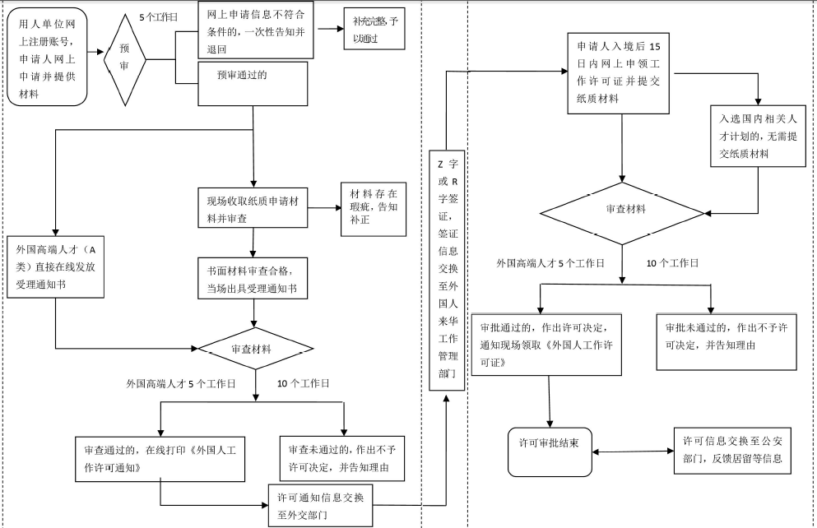
六、办理流程图

《外国人工作许可通知》 《外国人工作许可证》

七、提交材料所需相关表格
单位注册信息表
单位注册号
单位名称（中文）*
单位名称（英文）*
所在行政区域*（国标） |  | 所在行业*
法定代表人/首席代表* |  | 法定代表人/首席代表身份 证号/护照号码*
业务经办部门负责人* |  | 业务经办部门负责人身份 证号/护照号码*
业务经办部门负责人移动电话* |  | 业务经办部门负责人固定 电话*
组织机构代码/统一社会信用代 码/批准证书号* |  | 组织机构类型*
登记机关* |  | 经济类型
注册资本 |  | 投资国别
单位成立日期 |  | 营业执照或批准文书有效 期限至*
登记办公地址*
实际办公地址*
单位固定电话*
承诺如实向行政机关提交有关 材料和反映真实情况，并对申请 材料实质内容真实性负责，承担 相关法律责任，同意许可决定机 构根据需要进行补充调查。 单位盖章 | 授权单位人事或外事部门公章办理外国人来华工作许可相关业务。 （可另附纸授权）  人事或外事部门盖章
备注：单位没有专门英文名称的，请用拼音代替
外国人来华工作许可申请表
APPLICATION FORM FOR FOREIGNER'S WORK PERMIT

外国人工作许可证号 CURRENT WORK PERMIT NUMBER
姓（如护照所示） SURNAME  (As in Passport) |  |  | 名（如护照所示）FIRST AND MIDDLE NAMES  (As in Passport) |  |  |  |  | 照片 PHOTO
其他曾用姓氏（英文） OTHER SURNAME USED |  |  | 其他曾用名字（英文） OTHER FIRST AND MIDDLE NAMES USED
中文姓名 CHINESE NAME |  |  | 性别 GENDER
出生日期 DATE OF BIRTH(yyyy-mm-dd) |  |  | 婚姻状况 MARITAL STATUS
国籍 NATIONALITY |  |  | 出生地 PLACE OF BIRTH(country) |  |  |  |  | 护照类型 PASSPORT TYPE
护照号码 PASSPORT NUMBER |  |  | 护照签发日期 ISSUANCE DATE |  |  |  |  | 护照有效期至 EXPIRATION DATE(yyyy-mm-dd)
最高学位 HIGHEST ACADEMIC DEGREE |  |  | 汉语水平 CHINESE PROFICIENCY |  |  |  |  | 是否掌握其他语言 PROFICIENCY OF OTHER LANGUAGE
是否持有境外职业资格 HAVE YOU EVER OBTAINED ANY PROFESSIONAL QUALIFICATION CERTIFICATE ABROAD? |  |  | 职业资格证书名称和编 号 NAME AND NUMBER OF PROFESSIONAL QUALIFICATION CERTIFICATES |  |  |  |  | 申请人电子邮箱 E-MAIL ADDRESS
列出所有曾授予你护照的国家 LIST ALL COUNTRIES THAT EVER ISSUED YOU A PASSPORT |  |  | 列出所有曾使用过的护 照号码 LIST ALL PASSPORT NUMBERS THAT YOU EVER HAVE USED |  |  |  |  | 与任职相关工作经验 RELATED WORKING EXPERIENCE AND LENGTH OF WORKING TIME
聘用合同/任职证明在华工作起始时间 INTENTED WORKING TIME IN CHINA |  |  | 申请在中国工作职务 INTENTED JOB TITLE IN CHINA |  |  |  |  | 工作岗位（职业） OCCUPATION
聘用方式 EMPLOYMENT METHOD |  |  | 所属行业 INDUSTRY CATEGORY |  |  |  |  | 薪酬 SALARY(monthly)
申请在华工作时间 INTENTED WORKING TIME IN CHINA |  |  | 每年在华工作时间 （月)WORKING TIME IN CHINA PER YEAR(months) |  |  |  |  | 是否毕业于世界知名大学 IF YOU ARE GRADUATED FROM WORLD RENOWNED UNIVERSITIES
是否需要行业主管部门 批准 HAVE YOU OBTAINED APPROVAL FROM RELATED CHINESE INDUSTRY AUTHORITY? |  |  | 行业主管部门名称 NAME OF INDUSTRY AUTHORITY |  |  |  |  | 行业主管部门批准证书文 号 APPROVAL DOCUMENT NUMBER
是否持有中国职业资格 证书（准入类）HAVE YOU EVER OBTAINED ANY CHINESE PROFESSIONAL QUALIFICATION CERTIFICATE (for industry access)? |  |  | 职业资格证书（准入类） 名称 NAME OF CHINESE PROFESSIONAL QUALIFICATION CERTIFICATES(for industry access) |  |  |  |  | 职业资格证书号码 NUMBER OF CHINESE PROFESSIONAL QUALIFICATION CERTIFICATESOBTAINED (for industry access)
是否曾在世界 500 强企业、知名金融机构或律师 事务所等任职 DO YOU HAVE ANY EXPERIENCE IN WORLD TOP 500 COMPANIES,WELL-KNOW N FINANCIAL INSTITUTIONS OR LAWFIRMS? |  |  | 在上述单位曾担任最高 职务 HIGHEST POSITION YOU HAVE EVER HELD IN AFOREMENTIONED ORGANIZATIONS |  |  |  |  | 是否入选中国国内相关人 才计划 IF YOU ARE SELECTED AS A CANDIDATE OF ANY CHINA'S TALENT PLAN
公认职业成就 RECOGNIZED PROFESSIONAL ACHIEVEMENT
境外派遣单位名称 NAME OF DISPATCHING INSTITUTION ABROAD |  |  |  |  |  | 派遣单位所在国家 LOCATION OF DISPATCHING INSTITUTION ABROAD
在中国工作电话 BUSINESS TELEPHONENUMBER IN CHINA |  |  |  |  |  | 在中国工作传真 BUSINESS FAX NUMBER IN CHINA
在中国工作任务 JOB DESCRIPTION IN CHINA
列出曾就读的高等教育学校（含职业教育学校） LIST ALL HIGHER EDUCATIONAL INSTITUTIONS YOU HAVE ATTENTED (INCLUDING VOCATIONAL INSTITUTIONS)
名称 NAME | 所在国家 LOCATION |  |  | 就读时间 DATES OF ATTENDANCE | 专业 SPECIALITY |  |  | 教育类型 EDUCATIONAL TYPE | 学位 ACADEMIC QUALIFICATION
列出曾工作的单位 LIST ALL EMPLOYERS YOU HAVE WORKED FOR
名称 NAME | 工作所在国 家 LOCATION |  |  | 起止时间 DATES | 工作岗位 OCCUPATION |  |  | 职务 JOB TITLE | 工作任务 JOB DESRIPTION
随行家属情况 ACCOMPANYING FAMILY MEMBERS
是否有家属随行 DO YOU HAVE ANY ACCOMPANYING MEMBER? |  |  |  |  | 人数 NUMBER OF THE ACCOMPANYIN G MEMBERS
随行家属姓名 NAME (As in Passport) | 出生日期 DATE OF BIRTH(yyyy- mm-dd) |  |  | 性别 GENDER | 国籍 NATIONALITY |  |  | 与申请人关系 RELATIONSHIP TO THE APPLICANT | 护照号码 PASSPORT NUMBER
在华紧急联系人 EMERGENCY CONTACT PERSON IN CHINA |  |  |  | 与申请人关系 RELATIONSHI P TO THE APPLICANT
联系电话 EMERGENCY CONTACT TELEPHONE NUMBER |  |  |  | 电子邮箱 E-MAILADDR ESS
申领外国人工作许可证 APPLICATION FOR FOREIGNER'S WORK PERMIT
是否已入境 ARE YOU CURRENTLY IN CHINA? |  |  |  | 持有签证种类 TYPE OF VISA HELD |  |  |  | 入境时间 DATE OF ENTRY
签证号码 VISA NUMBER
您是否由于犯有任何罪行而曾经被逮捕或被判有罪，即使后来得到了赦免或收回 等其他类似措施？HAVE YOU EVER BEEN ARRESTED OR CONVICTED FOR ANY OFFENSE OR CRIME, EVEN THOUGH SUBJECT OF A PARDON, AMNESTY OR OTHER SIMILAR LEGAL ACTION? |  |  |  |  |  |  |  |  | □是 YES
 |  |  |  |  |  |  |  |  | □否 NO
您是否曾感染过对公共健康有影响的传染病或患过可造成危险的身体疾病或精神 病？HAVE YOU EVER BEEN AFFLICTED WITH A COMMUNICABLE DISEASE OF PUBLIC HEALTH SIGNIFICANCE OR A DANGEROUS PHYSICAL OR MENTAL DISORDER? |  |  |  |  |  |  |  |  | □是 YES
 |  |  |  |  |  |  |  |  | □否 NO
您是否曾违反中国法律，被中国政府递解出境？ HAVE YOU EVER VIOLATED THE LAW OF CHINA, AND DEPORTED FROM CHINA? |  |  |  |  |  |  |  |  | □是 YES
 |  |  |  |  |  |  |  |  | □否 NO
本人郑重承诺，在本国及境外无犯罪记录，来华工作后，将严格遵守中国法律法规，自觉服从聘请单位 各项管理制度。本申请表上所做之回答均属事实且详尽，所附材料真实、有效，若所提交的内容被发现 不实或不详，本人愿意承担法律责任。对所提交的全部申请信息和附件授权可以调查，包括我的雇佣情 况、工作表现、工作能力、教育、个人经历和无犯罪记录。如果我已超过 60 周岁，确保在中国工作期间 有相应的医疗保险。

I SOLEMNLY PROMISE THAT I HAVE NO CRIMINAL RECORD BOTH AT MY HOME COUNTRY AND ABROAD. WHEN I ARRIVE IN CHINA AND START TO WORK, I WILL STRICTLY ABIDE BY THE CHINESE LAWS AND REGULATIONS, AND CONSCIOUSLY OBEY THE MANAGEMENT SYSTEM OF THE EMPLOYING INSTITUTION. I CERTIFY THAT ALL THE ANSWERS TO THIS APPLICATION AND RELEVANT ATTACHMENTS TO IT ARE TRUE AND COMPLETED. IF THE INFORMATION IS FOUND TO BE UNTRUE OR UNCOMPLETED, I AM AWARE THAT I NEED TO UNDERTAKE CORRESPONDING LEGAL RESPONSIBILITIES.I UNDERSTAND THAT ALL OF THE INFORMATION IN THIS APPLICATION AND DOCUMENTS SUBMITTEDWITH THIS APPLICATION MAY BE CHECKED BY RELEVANT PARTIES, INCLUDINGMY EMPLOYMENT, WORK PERFORMANCE,ABILITIES,EDUCATION,PERSONAL EXPERIENCES AND CONVICTION RECORDS.I CONFIRM THAT, IF I AM OVER SIXTY YEARS OLD,I WILL APPLY FOR MEDICAL INSURANCE COVERAGE AS ARE NEEDED DURING MY WORK PERIOD IN CHINA.

申请人签名 SIGNATURE OF APPLICANT
日期 DATE(yyyy-mm-dd)

用人单位承诺如实向行政机关提交有关材料和反映真实情况，并对申请材料实质内容的真实性负责,承担 相关法律责任。

THE EMPLOYER HEREBY DECLARES THAT ALL THE DOCUMENTS AND INFORMATIONS SUBMITTED TO THE AUTHORITY ARE TRUE,AND SHALL BE RESPONSIBLE TO THE AUTHENTICITY OF THE DOCUMENTS AND UNDERTAKE CORRESPONDING LEGAL RESPONSIBILITIES.

用人单位公章（Seal of Employer）

年 月 日
YYYY MM DD

外国人来华工作许可延期申请表
APPLICATION FORM FOR EXTENTION OF FOREIGNER'S WORK PERMIT

外国人工作许可 证号 WORK PERMITNUMBER | 输入外国人工作证号，基本信息自动导入，可修改
姓（如护照所示） SURNAME (As in Passport) |  | 名（如护照所示） FIRST AND MIDDLE NAMES  (As in Passport) |  |  | 照片 PHOTO
其他曾用姓氏（英 文）OTHER SURNAME USED |  | 其他曾用名字（英 文）OTHER FIRST AND MIDDLE NAMES USED
中文姓名 CHINESE NAME |  | 性别 GENDER
出生日期 DATE OF BIRTH(yyyy-mm-dd |  | 国籍 NATIONALITY
中国聘用单位名 称 NAME OF EMPLOYER IN CHINA |  |  |  |  | 组织机构代码或批准 证书号 ORGANIZATIONAL CODE (Registration Certificate) NUMBER
在中国工作电话 BUSINESS TELEPHONENUMB ER IN CHINA |  | 在中国工作传真 BUSINESS FAX NUMBER IN CHINA |  |  | 电子邮箱 E-MAIL ADDRESS
持有签证种类 TYPE OFVISA HELD |  | 签证号码 VISA NUMBER |  |  | 有效期限至 EXPIRATION DATE(yyyy-mm-dd)
持有居留许可种 类 RESIDENCE PERMIT TYPE |  | 居留许可号码 RESIDENCE PERMIT NUMBER |  |  | 有效期限至 EXPIRATION DATE(yyyy-mm-dd)
工作岗位 OCCUPATION |  | 薪酬 SALARY(monthly) |  |  | 工作职位 JOB DESCRIPTION
行业主管部门批 准证书文号 APPROVED DOCUMENT NUMBER |  | 有效期限至 EXPIRATION DATE(yyyy-mm-dd) |  |  | 聘用方式 EMPLOYMENT METHOD
申请延长工作许 可时间 INTENTED EXTENSION OF WORK PERMIT | 起始时间 START DATE |  |  | 终止时间 END DATE
用人单位承诺如实向行政机关提交有关材料和反 映真实情况，并对申请材料实质内容的真实性负责， 承担相关法律责任，同意许可决定机构根据需要进行 补充调查。  Reference revision: The employer hereby declares that all the documents and information submitted to the authority are true, and shall be responsible for the authenticity of the documents and undertake corresponding legal responsibilities. The employer should give the consent to the authority’s supplementary investigation as necessary.  用人单位公章  （Seal of Employer）  年 月 日  YYYY MM DD |  |  | 申请人签名：  SIGNATURE OF APPLICANT  年 月 日  YYYY MM DD

外国人来华工作许可变更申请表
APPLICATION FORM FOR CHANGE OF FOREIGNER'S WORK PERMIT
外国人工作许可 证号 WORK PERMIT NUMBER | 输入外国人工作证号，基本信息自动导入，不可修改
姓（如护照所示） SURNAME (As in Passport) |  | 名（如护照所示） FIRST AND MIDDLE NAMES (As in Passport) |  |  | 照片 PHOTO
其他曾用姓氏（英 文）OTHER SURNAME USED |  | 其他曾用名字（英 文）OTHER FIRST AND MIDDLE NAMES USED
中文姓名 CHINESE NAME |  | 性别 GENDER
出生日期 DATE OF BIRTH(yyyy-mm-dd |  | 国籍 NATIONALITY
变更项 CHANGED OBJECTS |  | 变更前 BEFORE CHANGE |  |  | 变更后 AFTER CHANGE
用人单位承诺如实向行政机关提交有关材料和反映真 实情况，并对申请材料实质内容的真实性负责，并承担相关法律责任，同意许可决定机构根据需要进行补充调查。  Reference revision: The employer hereby declares that all the documents and information submitted to the authority are true, and shall be responsible for the authenticity of the documents and undertake corresponding legal responsibilities. The employer should give the consent to the authority’s supplementary investigation as necessary.  用人单位公章 （Seal of Employer）  年 月 日  YYYY MM DD |  |  | 申请人签名：  SIGNATURE OF APPLICANT  年 月 日  YYYY MM DD
外国人来华工作许可注销申请表
APPLICATION FORM FOR CANCELLATION OF FOREIGNER'S WORK PERMIT
外国人工作许可 证号 WORK PERMIT NUMBER | 输入外国人工作证号，基本信息自动导入，不可修改
姓（如护照所示） SURNAME (As in Passport) |  | 名（如护照所示） FIRST AND MIDDLE NAMES (As in Passport) |  |  |  | 照片 PHOTO
其他曾用姓氏（英 文）OTHER SURNAME USED |  | 其他曾用名字（英 文）OTHER FIRST AND MIDDLE NAMES USED
中文姓名 CHINESE NAME |  | 性别 GENDER
出生日期 DATE OF BIRTH(yyyy-mm-dd |  | 婚姻状况 MARITAL STATUS
国籍 NATIONALITY |  | 出生地 PLACE OF BIRTH(country)
中国聘用单位名称 NAME OF EMPLOYER IN CHINA |  |  |  |  | 组织机构代 码或批准证 书号 ORGANIZATIO NAL CODE (Registration Certificate) NUMBER
注销原因 REASON FOR CANCELLATION | 聘用合同解除 CONTRACT TERMINATED |  |  | 聘用合同终止 CONTRACT ENDED |  |  | 其他 OTHER REASONS
用人单位承诺如实向行政机关提交有关材料和反映 真实情况，并对申请材料实质内容的真实性负责， 承担相关法律责任，同意许可决定机构根据需要进 行补充调查。  Reference revision: The employer hereby declares that all the documents and information submitted to the authority are true, and shall be responsible for the authenticity of the documents and undertake corresponding legal responsibilities. The employer should give the consent to the authority’s supplementary investigation as necessary  用人单位公章 （Seal of Employer）  年 月 日  YYYY MM DD |  |  |  | 申请人签名：  SIGNATURE OF APPLICANT  本人已与用人单位解除（终止）工作关系。 I, the undersigned, declare that the labor contract between the employer and me has been terminated (has ended)  年 月 日  YYYY MM DD
外国人工作许可证补办申请表
APPLICATION FORM FOR RENEWAL OF FOREIGNER'S WORK PERMIT CARD

外国人工作许可 证号 WORK PERMIT NUMBER
姓（如护照所示） SURNAME (As in Passport) |  | 名（如护照所示） FIRST AND MIDDLE NAMES (As in Passport) |  |  |  |  | 照片 PHOTO
其他曾用姓氏（英 文）OTHER SURNAME USED |  | 其他曾用名字（英 文）OTHER FIRST AND MIDDLE NAMES USED
中文姓名 CHINESE NAME |  | 性别 GENDER
出生日期 DATE OF BIRTH(yyyy-mm-dd |  | 婚姻状况 MARITAL STATUS
国籍 NATIONALITY |  | 出生地 PLACE OF BIRTH(country)
中国聘用单位名称 NAME OF EMPLOYER IN CHINA |  |  |  |  |  | 组织机构代 码或批准证 书号 ORGANIZATIO NAL CODE (Registration Certificate) NUMBER
补退原因 REASON for RENEWAL |  |  | 丢失 LOST |  | 损坏 DAMAGED |  | 其他 OTHER REASONS
用人单位承诺如实向行政机关提交有关材料和反映 真实情况，并对申请材料实质内容的真实性负责，并 承担相关法律责任，同意许可决定机构根据需要进行 补充调查。  Reference revision: The employer hereby declares that all the documents and information submitted to the authority are true, and shall be responsible for the authenticity of the documents and undertake corresponding legal responsibilities. The employer should give the consent to the authority’s supplementary investigation as necessary.  用人单位公章 （Seal of Employer）  年 月 日  YYYY MM DD |  |  |  | 申请人签名：  SIGNATURE OF APPLICANT  年 月 日  YYYY MM DD

单位注册信息变更表
单位注册号
原注册单位名称*
组织机构代码/统 一社会信用代码/ 批准证书号*
联系人 |  | 联系电话
变更项 | 变更前 | 变更后
用人单位承诺如实向行政机关提交有关材料和反映真实情况，并对申请材料实质内容 的真实性负责,承担相关法律责任，同意许可决定机构根据需要进行补充调查。本单位 申请变更注册信息，请予变更。

单位公章

年 月 日

八、外国人来陕工作许可申请材料示范文本

1.营业执照副本复印件
2.相关资质许可证书复印件
3.最高学历证书
4.专业资格证明材料
5.体检报告复印件（境内检验检疫机构出具）
6.体检报告复印件（驻外使领馆指定表格）
7.有效工作合同
8.任命书
9.有效护照
10.签证和居留许可
11.外国夫妻结婚证
12.子女出生证明
13.纳税证明
14.获奖证书
15.外国人无犯罪记录证明
16.聘用单位开具的无经济纠纷离职证明原件
17.代表处首席代表、代表工作证
样图1：营业执照副本复印件
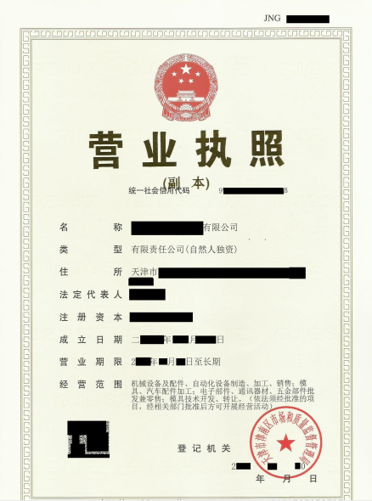

样图2：相关资质许可证书复印件

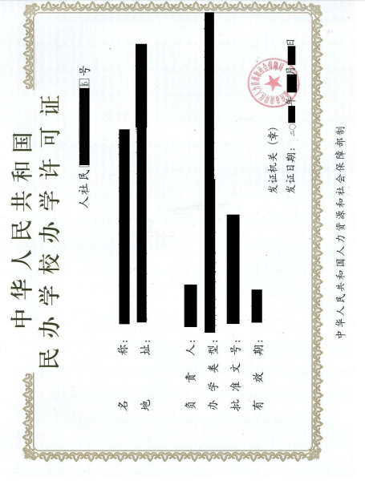

样图3：最高学历证书

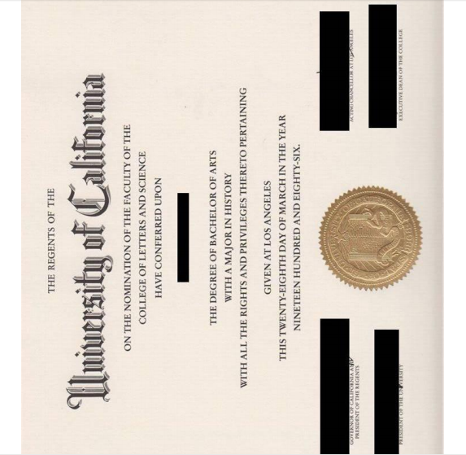

样图4：专业资格证明材料

样图5：体检报告复印件（境内检验检疫机构出具）

样图6：体检报告复印件（驻外使领馆指定表格）

样图7：有效工作合同

样图8：外国人任命书
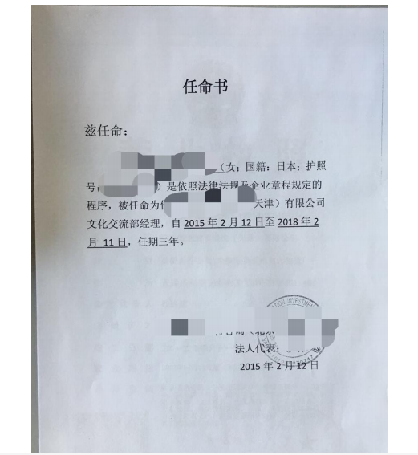

样图9：外国人有效护照

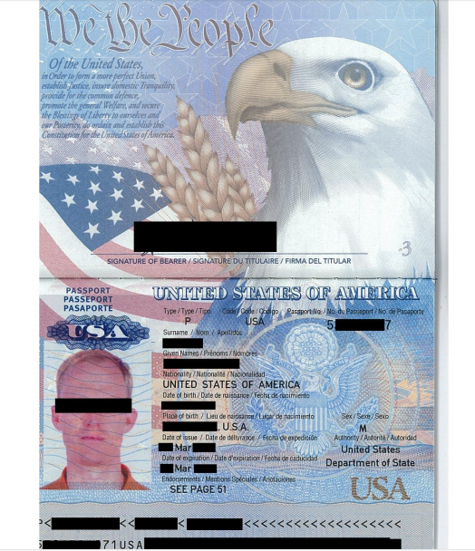

样图10：外国人签证和居留许可

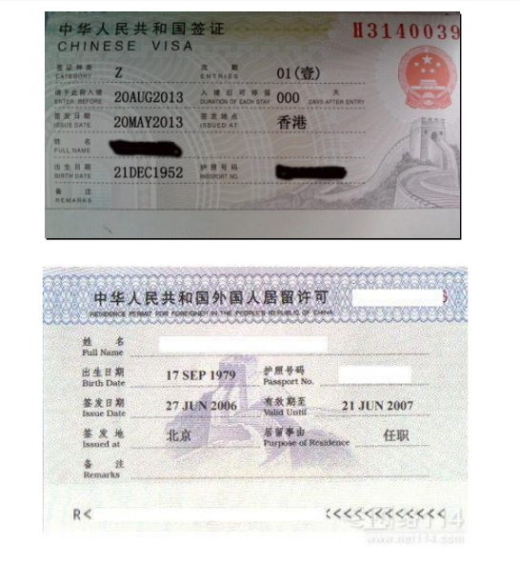

样图11：外国人夫妻结婚证

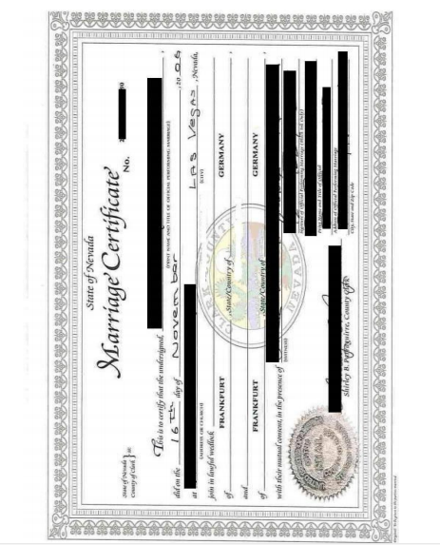

样图12：子女出生证明
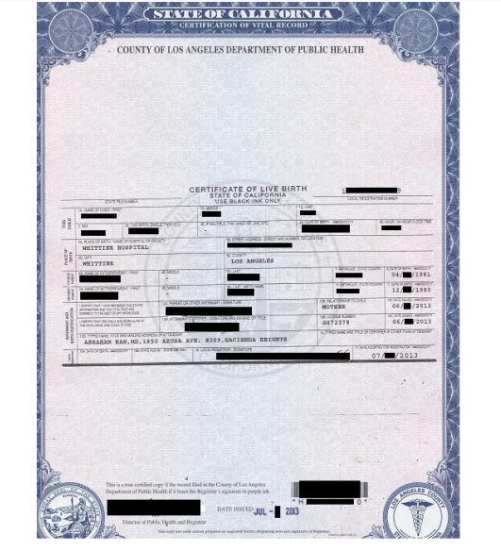

样图13：纳税证明
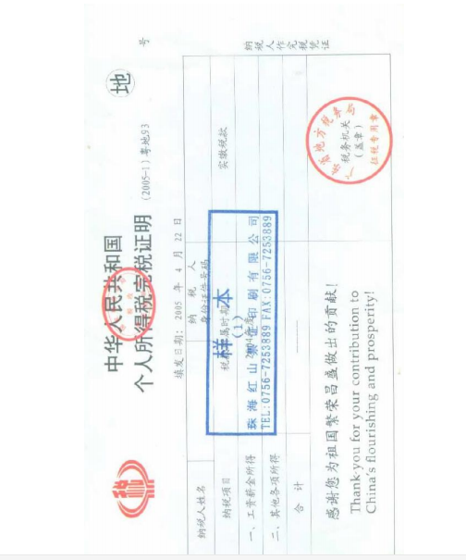

样图14：获奖证书
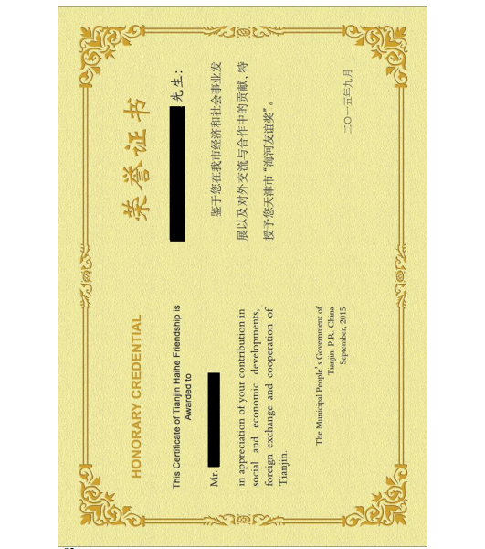

样图15：无犯罪记录
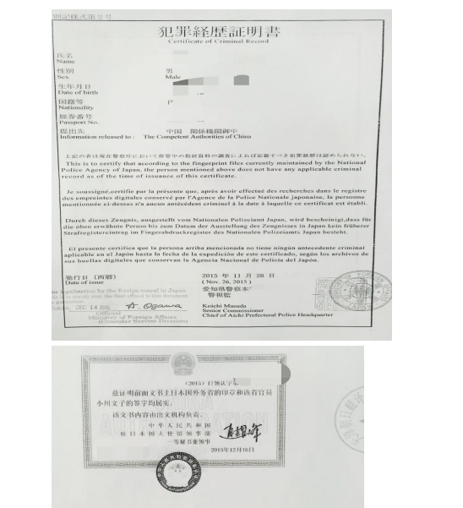

样图16：聘用单位开具的无经济纠纷离职证明原件
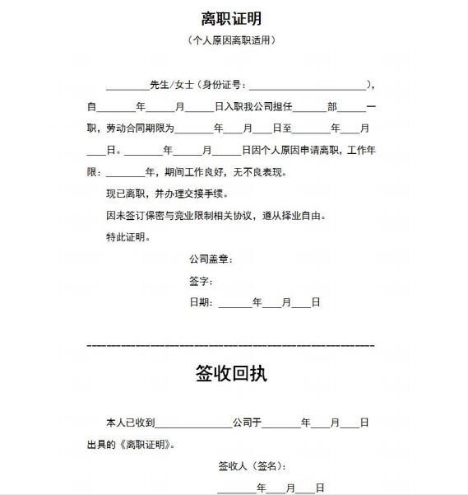

样图17：代表处首席代表、代表工作证
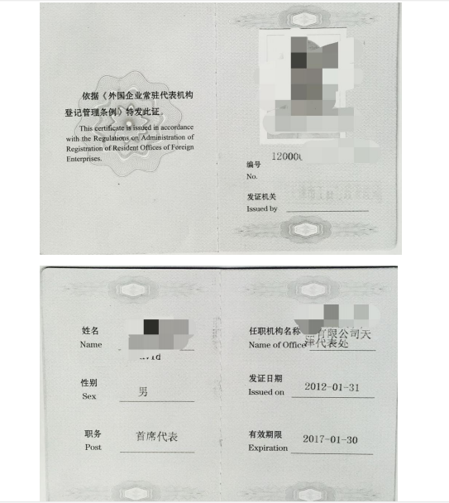

九、持外国专家来华工作许可、外国人入境就业许可及相关证件办理“中华人民共和国外国人工作许可证”（简称外国人工作许可证）具体方法
登录系统后左侧选项中选择“境内申请外国人来华工作许可证”，按照选项内容提交申请。

陕西省外国专家局
二〇一七年四月二十四日

